**AlaPort**

**Концепция**

* Информационный сайт аэропорта Алматы, пассажирам важно знать обновления о рейсе. Основная цель - предоставление полной информации как о рейсе, так и о правилах полета и авиалиниях. Ценностью пользователя  являться своевременно полученная информация о рейсе, важная информация о авиаперевозчиках, сэкономленные средства, сэкономленное время. Объекты исследования - навигация, онлайн табло, регистрация, информация для пассажиров, покупка билетов онлайн.

**0 гипотеза: Сайт аэропорта не пользуется популярностью среди пассажиров.**

*(Сайт аэропорта не нравится пользователям)*

**Аудитория**

* Группы:
  + - **Пассажиры свободно владеющие гаджетами и онлайн сервисами/услугами**
      * + 0 гипотеза: В основном предпочитают совершать действия в онлайн, есть нужда в онлайн услугах.
    - **Пассажиры предпочитающие традиционные методы покупки билетов и регистрации на рейсы**
      * + ~~0 гипотеза:~~ Не владеют гаджетами и онлайн услугами на высоком уровне, есть нужда в детальной информации о рейсах.
        + 1 гипотеза: Есть нужда в удобной организации самого аэропорта.
    - **Пассажиры, кому требуется дополнительная помощь( дети, люди с ограниченными возможностями, пассажиры “с болезнью”)**
      * + 0 гипотеза: У пассажиров есть нужда получить максимально детальную информацию о сопровождении/помощи, и возможность отслеживать процесс

**Анализ конкурентов**

* Аэропорт Борисполь
* Аэропорт Шереметьево
* Аэропорт Минска

|  |  |  |  |
| --- | --- | --- | --- |
|  | **Борисполь** | **Шереметьево** | **Минск** |
| Онлайн табло  Прилеты / Вылеты   1. Наличие 2. Понятность лексики табло ***(НЕ-Т-01)*** 3. Читаемость 4. Эстетичность 5. Можно взаимодействовать ***(НЕ-Т-02, НЕ-Т-03, НЕ-Т-04)*** | 1/1  4/6  1/1  1/3  1/2 | 1/1  5/6  1/1  3/3  2/2 | 1/1  5/6  1/1  1/3  1/2 |
| Регистрация на рейс |  |  |  |
| * Наличие | 1/6 | 1/6 | 1/6 |
| * Легко найти | 4/6 | 2/6 | 4/6 |
| * Понятность информации | 3/4 | 3/4 | 2/4 |
| * Читаемость текста | 2/4 | 4/4 | 3/4 |
| * Удобность представления     ***(НЕ-Р-01)*** | 3/4 | 4/4 | 2/4 |
| Основная навигация |  |  |  |
| * Видимость | 1/1 | 1/1 | 1/1 |
| * Иерархия | 3/3 | 1/2 | 2/2 |
| * Понятность названий | 3/4 | 1/3 | 2/3 |
| * Наличие якорей | 1/1 | 4/4 | 3/4 |
| * Понятность “местоположения” | 0/1 | 1/1 | 0/1 |
| * Наличие поиска | 0/1 | 0/1 | 1/1 |
| * Удобность “поисковика” | - | - | 2/4 |
| * Логотип + домашняя страница | 1/2 | 2/2 | 1/2 |
| Покупка билетов | 0/6 | /6 | 0/6 |
| * Наличие | 0/1 | 1/1 | 0/1 |
| * Удобство | - | 4/6 | - |
| * Понятность информации | - | 5/6 | - |
| * Читаемость | - | 6/6 | - |

**Первичные функционал**

* 0:
  + - Онлайн табло Прилеты / Вылеты
    - Информация о Регистрации ( с ссылками на сайты авиаперевозчиков)
    - Покупка билетов
    - Информация о рейсах
    - Дополнительная информация о перевозках:
      * + Багаж

Нормы багажа

Регистрация/утеря/получение

* + - * + Животные
        + Спортивный инвентарь
        + Габаритный груз
    - Помощи людям с ограниченными возможностями
      * + Бронь
        + Просмотр чекпойнтов
    - ~~Схема аэропора (--- 1)~~
* 1:
  + - Схема аэропорта
    - Бронирование парковочного места
    - Заказ еды

**ОПРОС АУДИТОРИИ**

**Демография:**

* 1. Укажите пожалуйста ваш возраст:
     + - Дети (0-10)
       - Подростки (11 - 18)
       - Молодежь (19 - 29)
       - Взрослые (30 - 55)
       - Пожилые (55 +)
  2. В какой сфере вы работаете (работаете ли): _________________________________

**Вводные вопросы:**

* 1. Приходилось ли вам быть в аэропорту, как пассажир и/или как встречающий/провожающий?
  2. Как вы охарактеризовали бы посещение аэропорта? Какие эмоции вы испытывали? Что вам понравилось?

**Основные вопросы:**

* 1. Были ли какие либо трудности в аэропорту? Попадали ли вы в трудную ситуацию в аэропорту?
* 2. С какими трудностями вы столкнулись при нахождении в аэропорту?
* Например как, не было информации, информация была не актуальна….
* 3. Как вы поступили в той ситуации? Как вы решили проблему?
* 4. Заходили ли вы на сайт аэропорта Алматы?
* 5. Нравится ли вам сайт аэропорта Алматы?
* 6. Посещали ли вы сайты других аэропортов?
* 7. Какую информацию вы искали?
* 8. Смогли ли вы найти ответ на ваш вопрос на сайте? Смогли ли вы выполнить задачу ( решит проблему) на сайте?
* 9. Какую информацию вы находите полезной для пассажиров и/или встречающих/провожающих?

**Дополнительные вопросы:**

* 1. Как вы проходите регистрацию на рейс?
* 2. Какой вид регистрации на рейс вам кажется наиболее удобным?
* 3. Если вы не пользуетесь этим методом - по какой причине?

|  |  |
| --- | --- |
| Пользователь группа 1 |  |
| **Био** | 34 года |
|  | Работающий, высшее образование |
|  | Часто посещает аэропорт |
| **Что важно** | Своевременная информация о рейсе. Снизить уровень стресса от прибывания в аэропорту. |
| **Видит** | Организованные аэропорты Европы, сайты авиаперевозчиков  Современные, интересные решения. Удобства для пассажиров. Продуманность  Сайты по продаже авиабилетов, как Chocotravel, Aviata |
| **Слышит** | Критику о дороговизне, неорганизованности аэропорта. |
| **Делает** | Онлайн регистрацию на сайтах авиперевозчиков, смотрит время рейса на сайте аэропорта.  Видит себя современным членом общества |
| **Страхи** | Опаздать на рейс  Перепутать выход (гейт)  Не знание правил перевозки багажа |
| **Ценности** | Быть в курсе изменении рейса  Вовремя получить информацию  Прогресс |

**Цитаты пользователей:**

“Усталость, сонливость”

“Когда улетаешь - чувство что тебя ждет путешествие в другие страны, при придете - чувство, что наконец то дома, уже скучаешь по дому. Это нравится. На сам аэропорт не обращаю особого внимания.)) Обычно во всех аэропортах одинаково всё, стандартные процедуры”

“Много таксистов ”

“Плохой сервис. Маленький и грязный”

“Люблю саму атмосферу аэропортов. Предвкушение поездок, возможность оказаться в другой точке земли, расставание и встреча близких людей... вызывает хорошие эмоций.”

“Трудности случались больше из-за моих незнаний некоторых правил. Один раз был большой перевес. В другой раз пришлось выкинуть все хорошие косметические, ванные средства из ручного багажа, так как заранее не успела купить багажное место, а в самом аэропорту не работал интернет.”

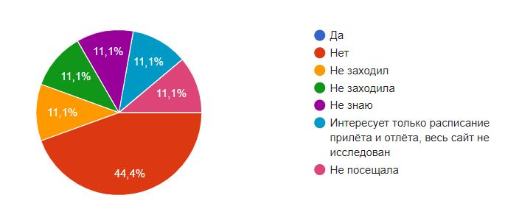

**Summary**:

* Можно потвердить 0 гипотезу о сайте.
* Сайт не нравится пользователям, они проводят на нем очень мало времени, отсутствует или нет доступа к контенту, который мог бы быть интересен им.
* **Сайту необходим ре-дизайн.**
* Посетители к аэропорту скорее настроены нейтрально, но иногда испытывают негативные эмоции, когда сталкиваются с дороговизной продуктов питания, теснотой залов ожидания, вызывающим поведением других пассажиров.
* Основную идею визуального дизайна можно направить на создание позитивного настроя, повысить доверие. Сделать упор на создание максимально удобного представлению информации о рейсах.

|  |  |  |  |  |  |  |  |  |  |  |  |  |  |  |
| --- | --- | --- | --- | --- | --- | --- | --- | --- | --- | --- | --- | --- | --- | --- |
| Взрослые (30 - 55) | Высшее образование | Да | Не очень | Не понятно куда идти | Спросила охранника | Да | Нет | Сайт аэропорта Москвы | Время вылета | Да | - | Онлайн | Онлайн |  |
| Молодежь (19 - 29) | IT | Да | В первый раз было круто:) | Чуть не опоздал на рейс, не мог найти свой gate | Бежал | Нет | Не заходил | Нет |  |  |  | Когда как | Онлайн |  |
| Молодежь (19 - 29) | Образование | Да | Маленький аэропорт с завышенными ценами | Нет |  | Нет | Нет | Нет |  |  |  | Онлайн | Онлайн |  |
| Взрослые (30 - 55) | Образование | Да | Когда улетаешь - чувство что тебя ждет путешествие в другие страны, при придете - чувство, что наконец то дома, уже скучаешь по дому. Это нравится. На сам аэропорт не обращаю особого внимания.)) Обычно во всех аэропортах одинаково всё, стандартные процедуры | Нет. Только водичка дороговатая в зале ожидания | Просто покупаешь эту воду))) | Нет | Не заходила | Аэропорты Будапешта, Борисполь, Варшавы-Фредерика Шопена | Скидки | Да |  | Онлайн | Онлайн |  |
| Молодежь (19 - 29) | Бизнес | Да | Много таксистов | Задержка рейса | Связался с авиакомпанией | Нет | Не знаю | Астана | Рейсы | Да |  | Онлайн | Онлайн |  |
| Молодежь (19 - 29) | СМИ | Да | Плохой сервис. Маленький и грязный | Да |  | Да | Нет | Нет | Время прилёта рейсов | Да |  | Онлайн | Онлайн |  |
| Молодежь (19 - 29) | Образование | Да | В Европе очень понравились зоны ожидания возле гейтов и указатели повсюду | Нет. Если заранее посмотреть карту, проблем нет |  | Да | Нет | Да. Шереметьево и Схипхол | Расположение гейтов и терминалов. | Да | На месте по табло | Онлайн | Онлайн |  |
| Взрослые (30 - 55) | IT | Да | Усталость, сонливость | Нет | Проблем не было | Да | Интересует только расписание прилёта и отлёта, весь сайт не исследован | Нет, только сайты авиакомпаний | Нет | Да | Звонок | Оба варианта | Онлайн |  |
| Взрослые (30 - 55) | - | Да | Люблю саму атмосферу аэропортов. Предвкушение поездок, возможность оказаться в другой точке земли, расставание и встреча близких людей... вызывает хорошие эмоций. | Трудности случались больше из-за моих незнаний некоторых правил. Один раз был большой перевес. В другой раз пришлось выкинуть все хорошие косметические, ванные средства из ручного багажа, так как заранее не успела купить багажное место, а в самом аэропорту не работал интернет. | 1 - перераспределила сумки, и решила в следующий путешествовать на легке. 2 - оставила свои средства в аэропорту. | Нет | Не посещала | Lufthansa | 1- Информация о багажах. 2- Еще как-то они проводили акцию на выигрыш билетов | Да | - | Стараюсь онлайн, но иногда и на стойке регистрации | Онлайн | Выбор места |
|  |  |  |  |  |  |  |  |  |  |  |  |  |  |  |
|  |  |  |  |  |  |  |  |  |  |  |  |  |  |  |

User Stories:

“Когда я опаздываю, мне нужно узнать статус рейса находясь по пути аэропорт”

“Когда я собираюсь выехать из дома в аэропорт, мне нужно проверить время вылета рейса”

“Когда я встречаю своих родных, мне важно знать о точное время прилета”

“Когда я не в аэропорту, мне нужно знать об изменениях времени рейса”

“Когда я лечу с багажом, мне нужно знать правила провоза багажа, чтобы не пришлось переплачивать ”

“Когда у меня есть ручная кладь, мне нужно знать правила провоза ручной клади, чтобы не пришлось оставить в аэропорту дорогую косметику”

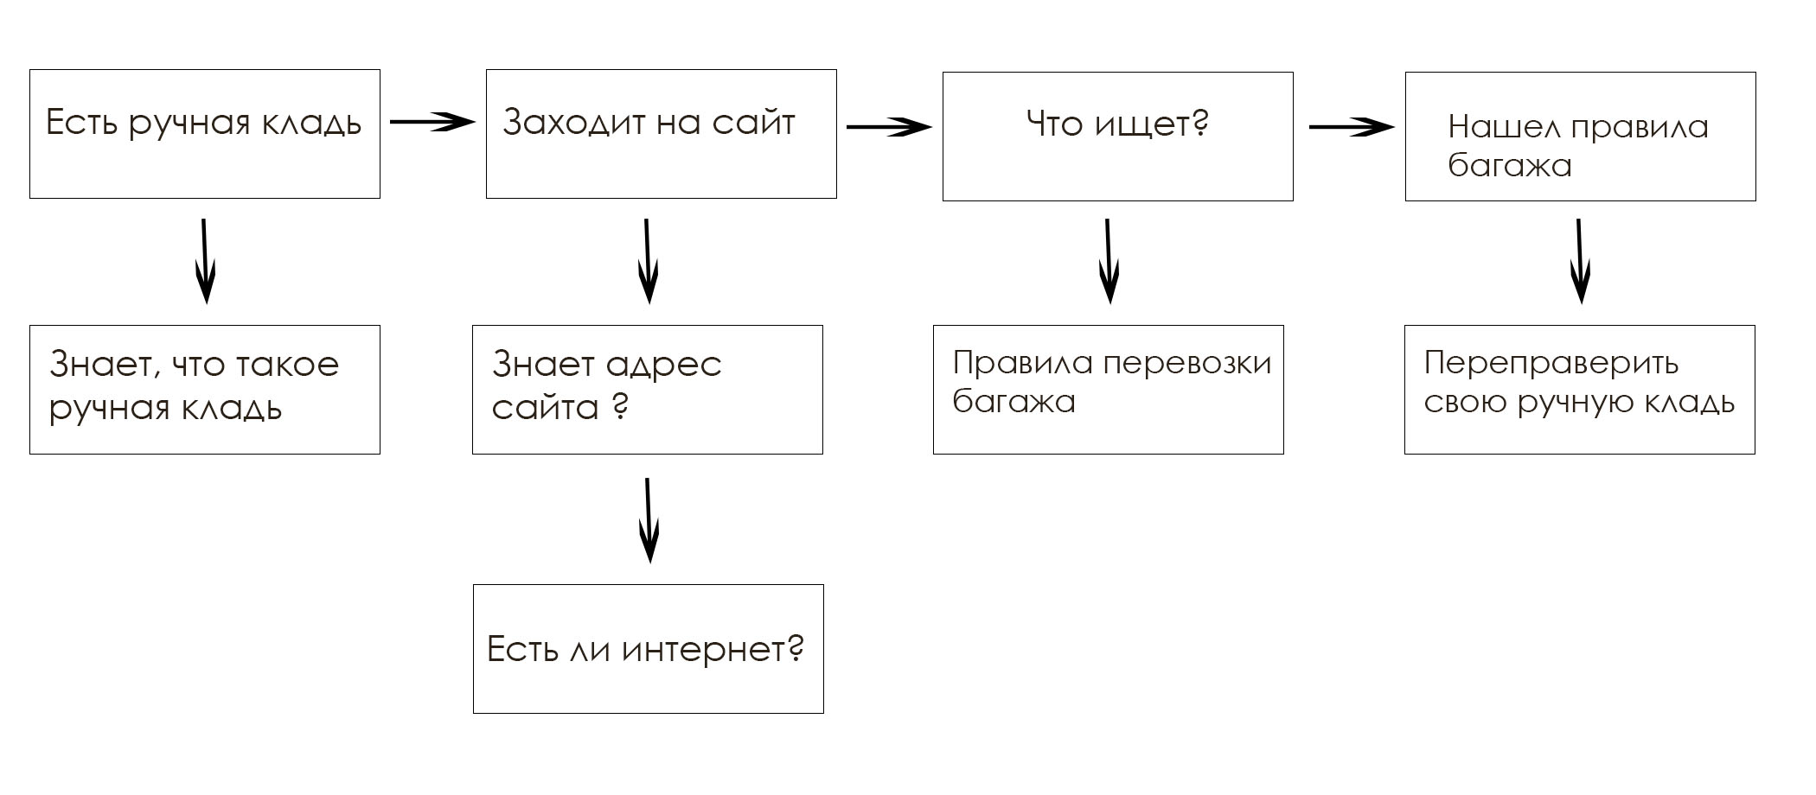

“Когда я еду в аэропорт в первый раз, мне нужно знать куда идти, потому что я не хочу выглядит глупо”

Анализ сценарий - анализ пути пользователя